Postup pro získání kvalifikace podle EN 1090
Ing. Pavel Flégl, GSI SLV – SVV Praha, s.r.o.

Anotace:
Mnoho firem, které navrhují nebo provádějí nosné dílce a konstrukce svařováním, vlastní ještě do současnosti tzv. Průkazy způsobilosti podle normy DIN 18800, příp. při dodávkách do ČR podle ČSN 73 2601. Příspěvek by měl informovat o postupu certifikace, při požadavku kvalifikovat firmu podle požadavků plynoucích z normy EN 1090 v České republice.

- Úvod
Harmonizovaná evropská norma EN 1090 je částí skupiny evropských norem, které se zabývají návrhem a výrobou nosných dílců a konstrukcí vyrobených z oceli nebo hliníku. Tato harmonizovaná evropská norma stanovuje požadavky na posouzení shody dílců, které vyplývají ze shody funkčních charakteristik uváděných výrobcem dílců. Dílce mají konstrukční charakteristiky, které je činí vhodnými pro určené použití a funkci. Konstrukční charakteristiky jsou určeny návrhem a výrobou dílců. Pravidla a požadavky pro navrhování obsahují příslušné části Eurokódů, požadavky na provádění jsou uvedeny v EN 1090-2 (ocel) a EN 1090-3 (hliník).
- Legislativní požadavky

Původně platná Construction Product Directive 89/106/EEC (Směrnice rady ze dne 21. prosince 1988 o sbližování právních a správních předpisů členských států týkajících se stavebních výrobků-89/106/EHS), byla nahrazena NAŘÍZENÍM EVROPSKÉHO PARLAMENTU A RADY (EU) č. 305/2011 ze dne 9. března 2011, kterým se stanoví harmonizované podmínky pro uvádění stavebních výrobků na trh.
Změny v právních předpisech
Směrnice 89/106/EHS platila až do 30. 6. 2013, kdy byla nahrazena nařízením EP a Rady (EU) č. 305/2011, o stavebních výrobcích. Odpovědné orgány členských států musely odstranit vnitrostátní předpisy, které by od 1. 7. 2013 byly s nařízením v rozporu. V České republice se se jednalo o následující zákony a nařízení vlády:
- zákon č. 22/1997 Sb., o technických požadavcích na výrobky, v aktuálním znění (novela ze dne 25. 4. 2013);
- nařízení vlády č. 190/2002 Sb., o technických požadavcích na stavební výrobky označovaných CE, ve znění pozdějších předpisů, kterým byla do českého právního řádu transponována směrnice 89/106/EHS (zrušeno k 30. 6. 2013).

- Uvádění a dodávání na trh v období před a po 1. 7. 2013
Stavební výrobky uváděné na trh v tzv. přechodném období, tedy před a po datu 1. 7. 2013. Bylo zjištěno, že subjekty, které s těmito výrobky přicházejí do styku, mívají problémy s nesprávným výkladem čl. 4 ve vazbě na čl. 66 nařízení EP a Rady (EU) č. 305/2011, o stavebních výrobcích [1]. Čl. 4 nařízení stanoví, že výrobce musí pro výrobek uvedený na trh po 1. 7. 2013 vypracovat prohlášení o vlastnostech: Vztahuje-li se na stavební výrobek harmonizovaná norma nebo je-li tento výrobek v souladu s evropským technickým posouzením, které pro něj bylo vydáno, výrobce vypracuje při jeho uvedení na trh prohlášení o vlastnostech. K pochopení souvislosti je nezbytné správně interpretovat definici uvedení na trh a definici dodání na trh, kdy
- uvedením na trh na trh se rozumí první dodání stavebního výrobku na trh Unie (definice viz čl. 2 (17) nařízení). To platí pro každý jednotlivý kus výrobku;
- dodáním na trh se rozumí dodání stavebního výrobku k distribuci nebo použití na trhu Unie v rámci obchodní činnosti, ať již za úplatu nebo bezplatně (definice viz čl. 2 (16) nařízení).
Jak z definice uvedení na trh vyplývá, prvním dodáním výrobku na trh (tedy uvedením na trh) je myšlen okamžik, kdy je výrobek předán z výroby distributorovi. Pokud výrobce uvádí na trh výrobek po 1. 7. 2013, činí tak na základě prohlášení o vlastnostech, jehož kopii přikládá k výrobku. V praxi se ale ještě nějakou dobu budou vyskytovat případy, kdy výrobek byl uveden na trh přede dnem 1. 7. 2013, a tedy v souladu se směrnicí 89/106/EHS. Podle přechodných ustanovení v čl. 66 nařízení se na takový výrobek pohlíží jako na výrobek, který je v souladu s nařízením. Takový výrobek se v současné době již pohybuje na trhu a je předpoklad, že časem z něj „zmizí“ (bude zabudován do stavby). Prohlášení o shodě, na jehož základě byl uveden na trh, platnosti nepozbývá ani po 1. 7. 2013. Nařízení výrobci nebo dokonce distributorovi neukládá, aby k výrobku dodatečně přiložili prohlášení o vlastnostech. Distributor, který nakoupil od výrobce nebo od jiného distributora výrobky uvedené na trh před 1. 7. 2013, může pokračovat s jejich prodejem do vyprodání. Nařízení však výrobci umožňuje, aby prohlášení o vlastnostech dodatečně vypracoval, a to na základě prohlášení o shodě, které bylo v souladu se směrnicí 89/106/EHS vydal před 1. 7. 2013.
K přechodnému období se vážou i případy, kdy výrobce uváděl na trh výrobek na trh v období před 1. 7. 2013, ve výrobě pokračuje a výrobek uvádí na trh i po 1. 7. 2013. V takovém případě už po 1. 7. 2013 musí vypracovat prohlášení o vlastnostech a kopii prohlášení k výrobku přiložit. Stejně postupuje i v případě, kdy výrobce nestačil uvést na trh veškeré výrobky z jedné šarže a zbývající kusy uvádí na trh po 1. 7. 2013.
Vydán byl také Úřední list Evropské unie 2010/C 344/01 ze dne 17.12. 2010, kterým se zavádí EN 1090-1 s datem účinnosti od 1.1. 2011 a s ukončením tzv. koexistenční fáze s národními normami do 1.7. 2012.
Tzv. koexistenční fáze byla v Německu u DIN 18800-7 v rámci závěrů společného zasedání Stálého výboru pro stavební techniku a Evropské komise prodloužena do 30.06. 2014.
Podle posledních informací z Německa byla platnost normy opět prodloužena. V Německu nebyla přijata část EN 1090 pro nerezavějící oceli, včetně příslušného Eurokódu. I nadále platí Všeobecné stavební uznání Z -30.3-6 pro výrobky, spojovací části a díly z nerezavějících ocelí. Obdobně německá strana neuznává normu DIN EN 1090 pro montážní práce v Německu. Dalším problémem normy DIN EN 1090 je skutečnost, že mnoho výrobků, které byly realizovány podle DIN 18800, nejsou klasickými stavebními výrobky a podle normy DIN EN 1090 zařadit nejdou. I z tohoto důvodu budou odběratelé z Německa požadovat plnění podmínek normy DIN 18800. Naše doporučení je jednoduché, jestliže normu DIN 18800 máte certifikovanou a máte možnost si její platnost prodloužit na další období, udělejte to[2].
V České republice (bohužel), žádná koexistenční fáze s normou ČSN 73 2601 oficiálně vyhlášena nebyla.

- Normy a technická schválení jsou vydávány jako „Technické specifikace“, které pak platí pro všechny členské státy CEN a CENELEC jako „Harmonizované normy“.
- Evropské technické schválení (uznání) – ETA
  - Výsledek posouzení výrobku s pozitivním výsledkem s ohledem na stanovené požadavky pro stavební díla v případech, že pro uvedený výrobek neexistují harmonizované normy.
  - Evropské technické schválení (ETA) umožňuje i tyto výrobky označit značkou CE a uvést je na evropský trh.

Seznamy notifikovaných osob pro schvalování vybraných stavebních výrobků jsou k nalezení na internetovém serveru:
http://ec.europa.eu/enterprise/newapproach/nando

- Postup získání certifikátů podle EN 1090-1,2 a 3

Zájemce o certifikaci podle norem EN 1090 by se měl informovat o jednotlivých krocích, které je nutné udělat od podání žádosti až po získání oprávnění uvádět na trh stavební výrobky se značkou shody CE.

Důležitou součástí tohoto postupu je vybrat si „dodavatele“ těchto služeb. V České republice je těchto subjektů minimálně dvojnásobek oproti oznámeným subjektům v průmyslově velmi vyspělém Německu, s počtem obyvatel 8x vyšším než má ČR. To bohužel přispívá i ke snižování úrovně těchto certifikací a kromě ne vždy objektivně prověřeného souladu s normou řady EN 1090. To má za následek neochotu zahraničních odběratelů tyto v ČR vydané certifikáty bez připomínek nebo vlastního dodatečného auditu ve firmách před podepsáním smlouvy uznat.
- Oznamující orgány a oznámené subjekty (účinnost 24. 4. 2011)
V CPR se nyní používají výrazy „oznamující orgány“ a „oznámené subjekty“ místo původních „notifikující orgány“ a „notifikované osoby“. CPR sjednocuje a harmonizuje proces notifikace. V CPR se rozlišují:
a) oznámené subjekty pro osvědčení výrobku;
b) oznámené subjekty pro osvědčení řízení výroby;
c) oznámené zkušební laboratoře.
Členské státy musí určit orgán („oznamující orgán“), který bude odpovědný za oznamování těchto subjektů, přičemž celá přípravná fáze musí probíhat do 30. června 2013 tak, aby od 1. července 2013 mohly tyto oznámené subjekty plnit v celé šíři CPR plně své role.
Od 21. 2013 získala oprávnění CWS ANB – viz. Rozhodnutí ÚNMZ č.22/2013-CPR
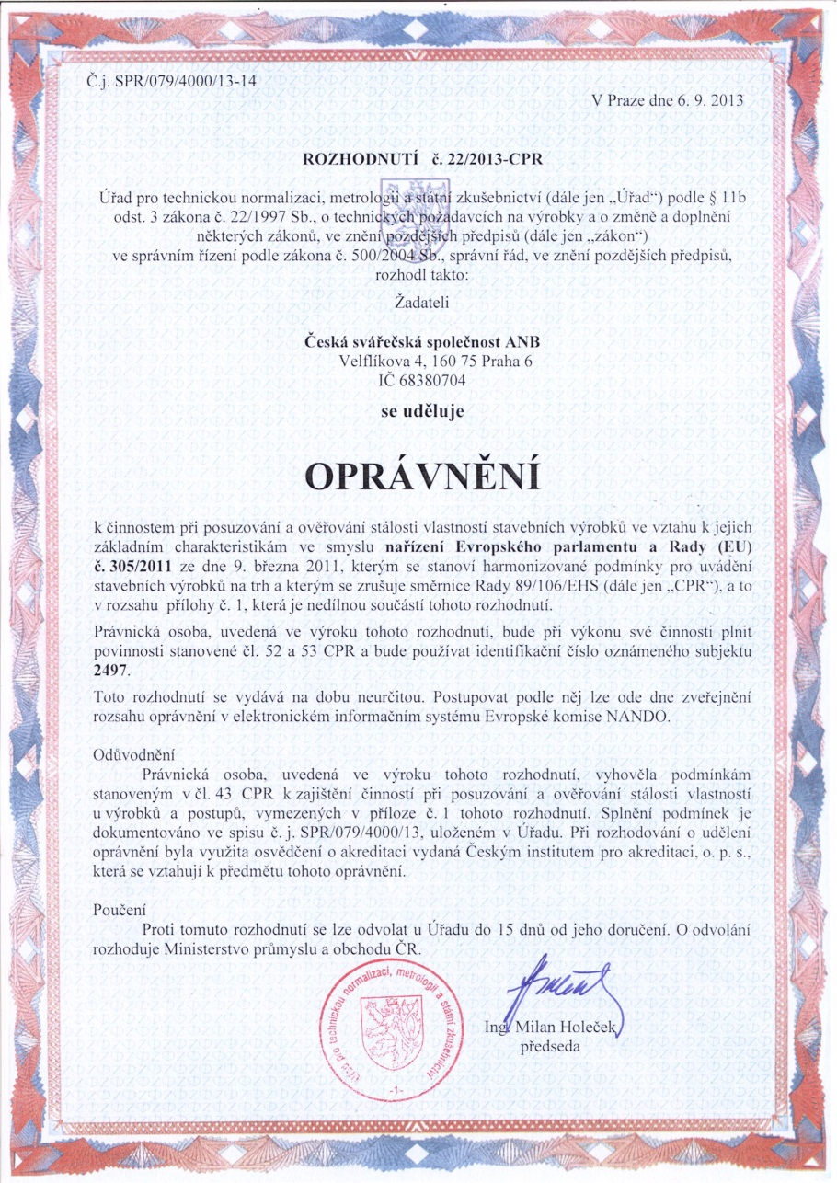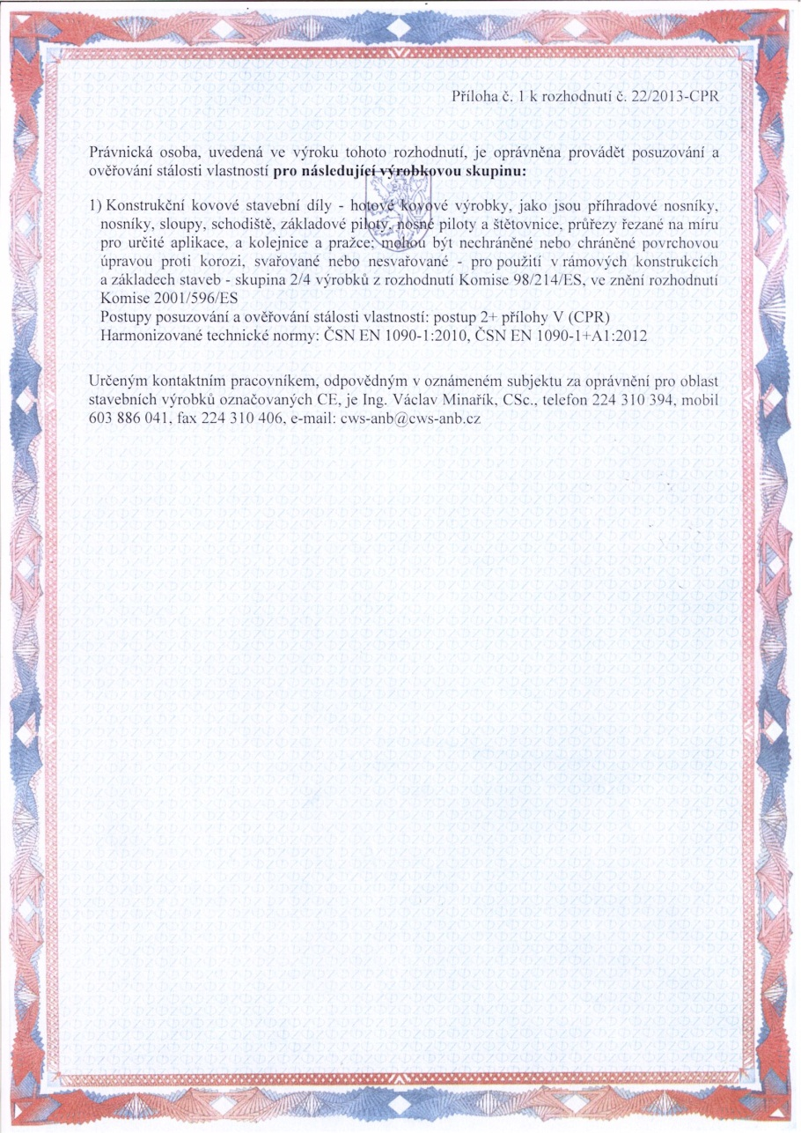
Číslo NB 2497.
CWS ANB je také vložena do registru NANDO, kde si každý může oprávnění „Oznámených osob“ zkontrolovat:

V tomto systému se jedná o dva stupně certifikačního řízení, prověřování FPC u firem provádějí pracovníci certifikačních orgánů DOM, SVV Praha nebo TESYDO, ale certifikát podle ČSN EN 1090-1 vydává CWS ANB – oznámená osoba dle 305/2011.
Pro provádění konstrukcí z oceli, resp. z hliníku a jeho slitin, latí další části normy, pro ocel ČSN EN 1090-2 a pro hliník ČSN EN 1090-3. K těmto částem obdrží žadatelé certifikáty pro svařování již id výše uvedených certifikačních orgánů.

V registru NANDO jsou také uvedeny osoby, které mají oprávnění certifikáty podle ČSN EN 1090-1 podepsat.
Obdobný postup platí také při certifikacích podle norem řady DIN EN 1090 v Německu. Oznámeným subjektem je v současné době DVS ZERT, který vydává certifikáty podle DIN EN 1090-1. Svářečské certifikáty podle DIN EN 1090-2,3 vydávají jednotlivé SLV, tak jako dosud vydávaly certifikáty DIN 18800. Výhodou tohoto systému je, že můžete získat certifikát podle DIN EN 1090 a zároveň v podstatě bez navýšení nákladů si ještě prodloužit platnost certifikátu DIN 18800-7.
Oba dva systémy jsou trochu administrativně náročnější, než tomu bylo původně u certifikací DIN 18800-7, resp. ČSN 73 2601, Z2, ale určitě postačí objednat požadovanou kvalifikaci včas a ve spolupráci s odpovědnými pracovníky certifikačních orgánů to zvládnete.
Výhodou obou systému (CWS ANB nebo DVS ZERT přes SLV, se kterými jste spolupracovali v rámci DIN 18800) je to, že certifikáty budou vloženy do Online-registru, kde si je zákazníci mohou bez problémů najít a na základě těchto informací z internetu vaši firmu také oslovit s jednotlivou zakázkou nebo s nabídkou dlouhodobější spolupráce.

- Jednotlivé kroky
- Určení stavebních výrobků, pro které potřebujeme certifikovat FPC a uvádět je na trh se značkou CE.
- Specifikace dílce – konstrukční charakteristiky
- Vybudování systému kvality s rozšířením o FPC
- Popis struktury a vyjasnění úkolů a odpovědností jmenovaných osob
- Výběr certifikačního orgánu
- Prověření FPC
- Prověření plnění požadavků části 2 a 3
- Návrh značky CE, prohlášení o shodě
- Vydání certifikátů a vložení do Online registru EN 1090.
- Udržování systému a průběžné dohledy.

Úkoly pro počáteční inspekci, tabulka č. 1 [3]
Průběžný dohled
Tabulka č. 2 – Úkoly pro průběžný dohled

Časový sled dohledu
Pro firmy, které vlastní delší dobu Průkaz způsobilosti s vyšší prováděcí třídou (Klasse D,E), nebude platit časový sled podle EN 1090-1.
O této možnosti se v Německu stále ještě diskutuje, pro jsou nejen SLV, ale i DIBt (Německý institut pro stavební techniku), ale prosazení těchto jistě rozumných termínů ještě nějakou dobu potrvá, protože se jedná o evropskou direktivu a odlišnosti je nutné dobře připravit a pak také ve složitém jednání s evropskými úředníky prosadit.

Tabulka č. 3 – Časový sled dohledu z normy EN 1090-1
Pro tyto firmy je navržen, s ohledem na jejich dosavadní kvalifikaci a výrobní zkušenosti rozsah dohledu dle následující tabulky:

Tabulka č. 4 – návrh lhůt dozorů v Německu – akceptováno DIBt.
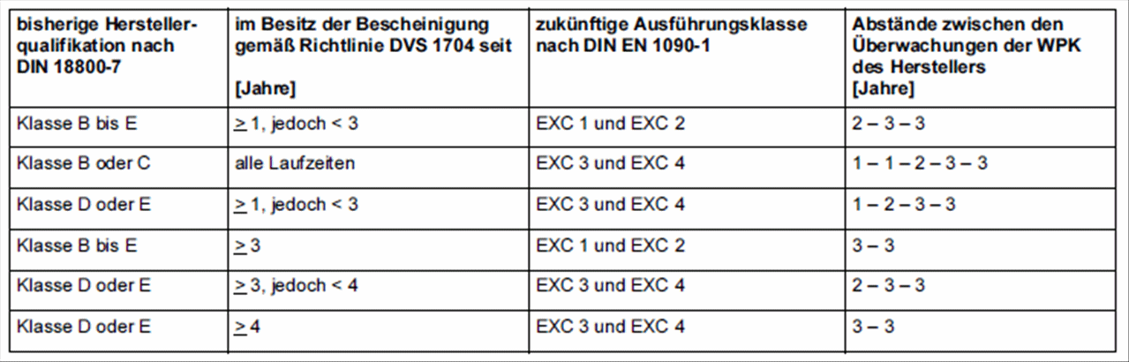
S ohledem na mnoho firem, které doposud vlastní Průkazy způsobilosti i realizují zakázky ještě podle normy DIN 18800-7, je postup certifikačních orgánů následující:
Současně s certifikací podle DIN EN 1090-1,2,3 je možné prodloužit platnost DIN 18800-7 až do doby platnosti koexistenční fáze. Velmi pravděpodobně bude norma DIN 18800-7 na řadu výrobků aplikována i po skončení koexistenční fáze. Určitě najde uplatnění u těch výrobků, které byly zařazeny v DIN 18800 a nyní podle definice, co je to stavební výrobek, sem již nepatří.
Již zahájené projekty podle DIN 18800 budou podle této normy dokončeny, i kdyby to trvalo ještě několik let.
V případě firmy, která dosud DIN 18800 nevlastnila, již není možné vydat úplně nový Průkaz způsobilosti podle DIN 18800-7, ale plnění požadavků této normy se uvede do „Svářečského certifikátu“ podle normy DIN EN 1090-2,3.

Tabulka č. 5 - Systém prokazování shody pro ocelové a hliníkové dílce

- Závěr
Podmínky pro prohlášení o shodě a pravidla pro používání označení shody CE definuje příloha ZA normy EN 1090-1. Než se však ten, kdo uvádí výrobek na trh, propracuje všemi požadavky jednotlivých dílů normy EN 1090, čeká ho mnoho práce, jak v organizaci systému řízení výroby, tak také při plnění mnoha technických požadavků na stavební výrobky. V řadě případů bude výrobce zároveň tím, kdo výrobek na trh také uvádí. Doufejme, že i tato výměna zkušeností, formou odborných seminářů, tomu napomůže.
Literatura:
[1] Informační portál ÚNMZ specializovaný na právní a technické požadavky na stavební výrobky v EU a v ČR
[2] Sborník přednášek SVV Praha, s.r.o. k semináři o DIN EN 1090 (Praha, Bratislava)
[3] Soubor norem ČSN EN 1090-1,2,3 – přeložené a vydané Úřadem pro technickou normalizaci, metrologii a státní zkušebnictví

